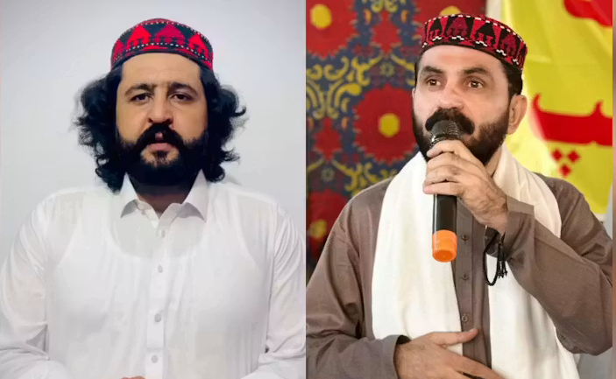
Schrijfactie: Pakistan houdt activisten vast op geheime plek
Hanif Pashteen (28) en Noor Ullah Tareen (50) zijn lid van burgerrechtenbeweging Pashtun Tahafuz Movement (PTM). Op 12 november 2025 arresteerde de politie hen, samen met vijf anderen, nadat ze een bijeenkomst van de provinciale overheid hadden bijgewoond.
De andere vijf kwamen twee maanden later vrij, maar Hanif en Noor zitten nog vast op een geheime plek. Dit brengt een groot risico op marteling en mishandeling met zich mee. Hun families verkeren in grote angst en onzekerheid.
Wat kunt u doen?
Schrijf vóór 1 juli 2026 een brief naar de Pakistaanse autoriteiten. Roep hen op om Hanif en Noor onmiddellijk vrij te laten.
Lijst met verboden organisaties
De PTM-beweging komt onder meer op voor de rechten van de Pashtun-bevolking in het noordoosten van Pakistan. Sinds de oprichting proberen de autoriteiten de beweging te dwarsbomen. Zo hebben ze de PTM op een lijst met verboden organisaties gezet. Er loopt nog een beroep tegen dit besluit.

